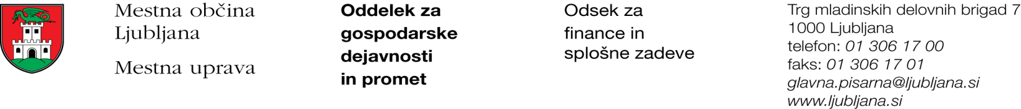

Številka: 351-176/2019-10
Datum: 17. 10. 2019

Mestna občina Ljubljana, na podlagi drugega odstavka 52. člena Zakona o stvarnem premoženju države in samoupravne lokalne skupnosti (Uradni list RS, št. 11/18 in 79/18) objavlja naslednjo:

NAMERO O SKLENITVI NEPOSREDNE POGODBE

Mestna občina Ljubljana objavlja namero o sklenitvi neposredne pogodbe o ustanovitvi stavbne pravice na nepremičnini ID znak: parcela 1730 127/617.

Predmet pogodbe bo ustanovitev stavbne pravice v korist imetnika stavbne pravice z naslednjo vsebino:
»Gradnja transformatorske postaje Letališka – polnilnice do 2 x 1000 kVA v dolžini 6,5 m in širini 7,3 m v skladu s projektno dokumentacijo PZI št. 331190198 iz maja 2019, izdelovalca Elea IC, Dunajska 21, Ljubljana. Stavbna pravica se ustanavlja za dobo 99 let.«.

Pogodba bo sklenjena po preteku 20 dni od dneva objave te namere na spletni strani Mestne občine Ljubljana.

MESTNA OBČINA LJUBLJANA

